LECTURE 2, à la poursuite du monstre / 21/2/21. Ανάγνωση 2 : κυνηγώντας το τέρας
LES PERSONNAGES DU ROMAN APPARAISSENT ! https://twinspace.etwinning.net/121508/pages/page/1302213
Ανακαλύπτουμε τους χαρακτήρες του μυθιστορήματος https://eclass.sch.gr/modules/units/?course=G1618528&id=829745
Κοίταξε τις εικόνες, δες το βίντεο https://bit.ly/2NraYBs και απάντησε στις ερωτήσεις :
- Associe correctement avec la bonne image : a. Conseil b. Ned Land c. Pierre Aronnax
Γράψε το σωστό όνομα κάτω από κάθε εικόνα :

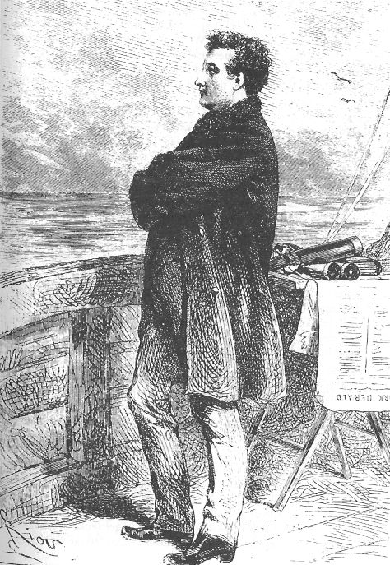 | 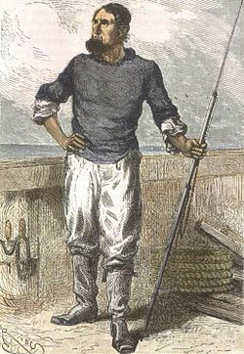 | 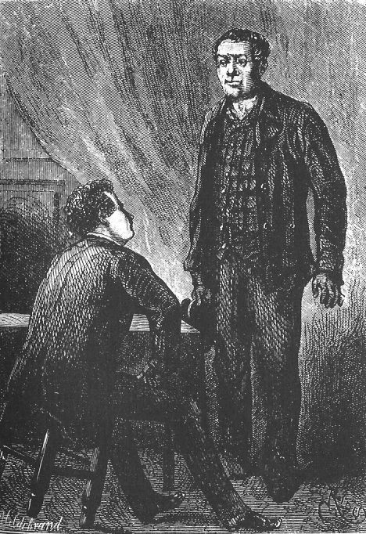
…………………………………………… | …………………………………………………… | ……………………………………………………
2. Coche la bonne réponse : /Κύκλωσε τη σωστή απάντηση

- Le sous-marin de Nemo s’appelle □ le Scotia □ le Nautilus.
- Le sous-marin fait le tour □ du monde □ de la France.
- L’année 1866, des navires rencontrent □ un bateau fantôme □ un cétacé géant.
- L’Abraam Lincoln, c’est □ une frégate américaine □ un steamer australien.
- L’Abraam Lincoln a pour mission de □ capturer le monstre □ tuer le monstre.
- Conseil travaille pour □ Nemo □ Aronnax.
- Avec Nemo, □ Aronnax □ Ned Land est le personnage principal du roman.
- Aronnax a les traits □ de l’éditeur Hetzel □ de Jules Verne.
3. Associe les 5 mots ou phrases aux 3 personnages et complète le tableau ci-dessous.
Αντιστοίχισε τις 5 λέξεις ή φράσεις με τα 3 πρόσωπα και συμπλήρωσε με αυτές τον πίνακα

a.canadien b. français c. le fidèle domestique du professeur
d. le roi des harponneurs e. professeur au Muséum d'Histoire Naturelle de Paris

 | Aronnax | Conseil | Ned Land
Nationalité
Profession

